Задание 21. Найди и укажи картинку «июнь». Соедини название с картинкой.

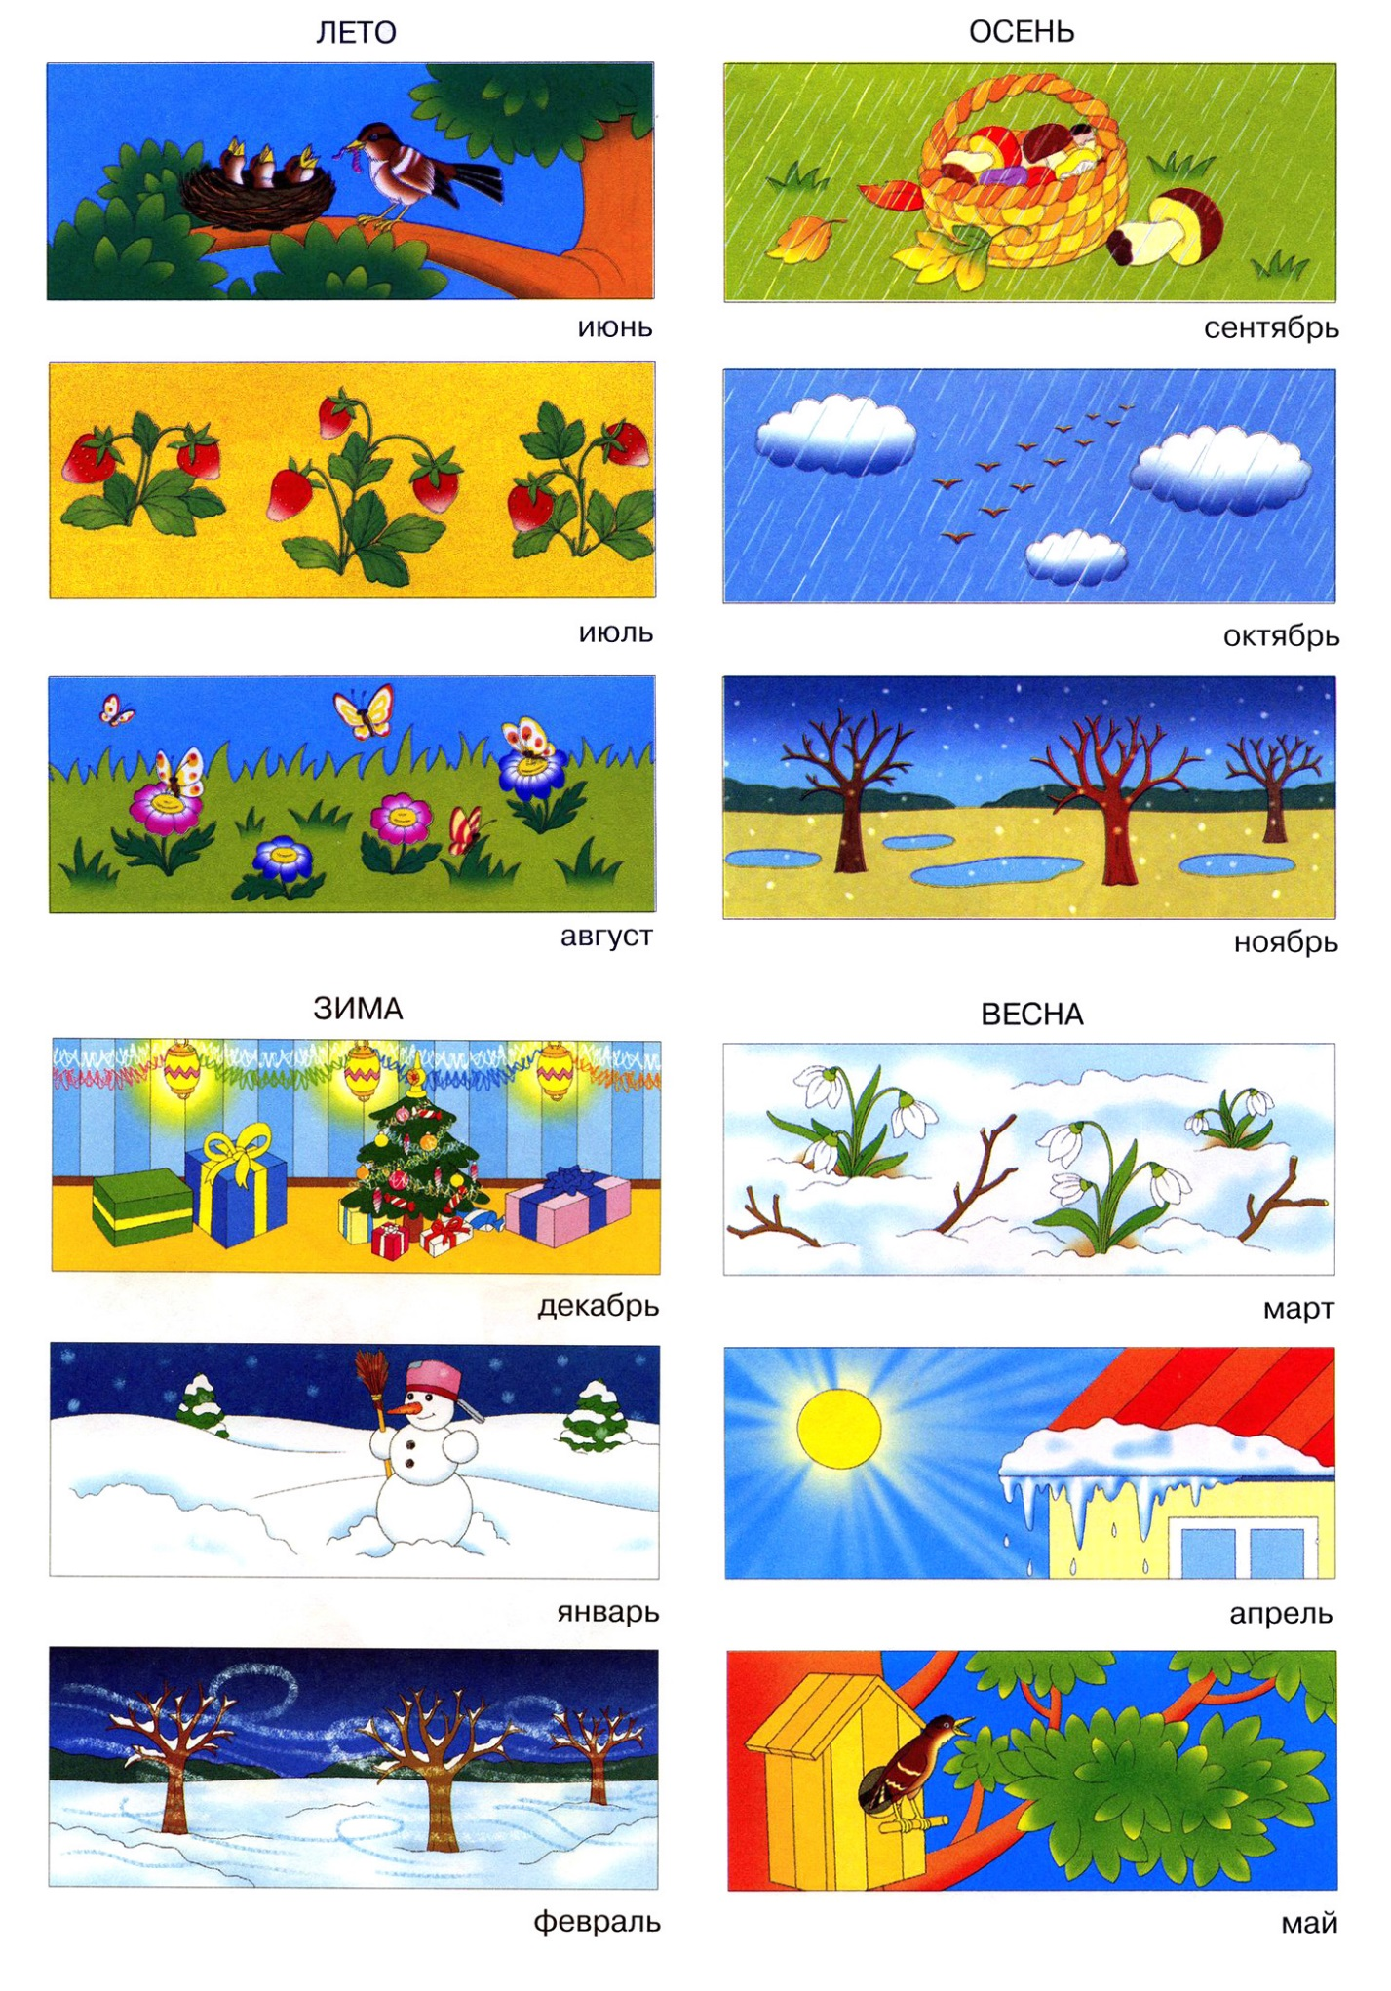 | июнь

